LEBENSLAUF

1. Persönliche Daten

Name Wünnecke
Vorname: Rüdiger
Geburtstag 08.07. 1969, Uelzen
Familienstand verheiratet seit 2002

2. Schulbildung

1986 Fritz-Reuter-Schule, Bad Bevensen Abschluss: Sekundarabschluss II
(mittlere Reife)

bis Januar 1987 Höhere Handelsschule Abbruch wegen Lehrstellenangebot

3. Ausbildung

1987 – 1988 Carl Rademacher Abschluss: Verkäufer
Eisenwaren, Werkzeug, Baubeschläge,
1988 – 1989 Carl Rademacher Abschluss: Einzelhandelskaufmann

4. Berufserfahrung

20.08. 89 – 31.12. 90 OBI BAUMARKT, Bielefeld
Verkäufer und Leiter der
Eisenwarenabteilung u. Maschinen

01.01. 91 – 30.03. 93 GÜTERSLOHER BAUBEDARF, Gütersloh
Verkäufer im Großhandel
Werkzeugabteilung, Thekenverkauf

01.04. 93 – 31.01. 94 LIPPISCHER BAUBESCHLAG, Detmold
Verkäufer im Großhandel
Werkzeugabteilung, Thekenverkauf

01.02. 94 – 31.08. 95 MÜLLER MINDEN, Minden
Verkaufsberater im Außendienst
Maschinen für Holzverarbeitung

01.09. 95 – 1999 WMS, Bad Oeynhausen
Selbstständiger Handel mit
Werkzeug- und Industriebedarf

25.08. 98 – 27.03. 99 AFB, Bad Oeynhausen
Zertifizierung zum
Abteilungsleiter im Einzelhandel

01.04. 99 – heute jetziger Arbeitgeber Leiter der Elektroabteilung
zzgl. Schließdienst u. Alarmbereitschaft

QUALIFIKATIONSPROFIL

SCHULBILDUNG mittlere Reife
AUSBILDUNG Einzelhandelskaufmann
SPRACHEN englisch

BERUFSERFAHRUNGEN

8 Jahre Einzelhandel Carl Rademacher
Eisenwaren, Werkzeuge, Baubeschläge,
Gartentechnik

OBI Baumarkt
Eisenwaren, Maschinen

3 Jahre Großhandel Gütersloher Baubedarf,
Lippischer Baubeschlag
Werkzeuge, Industriebedarf

5 Jahre Außendienst Müller Minden, WMS
Werkzeuge, Maschinen,
Industriebedarf

3 Jahre Unternehmer WMS Werkzeug u. Maschinenservice

KUNDENERFAHRUNG Privatkunden, Heimwerker,
Handwerker, Industriekunden
Thekenverkauf, Internetverkauf
Fachliche und technische Beratung
Betreuung und Akquisition

QUALIFIKATIONEN Zertifizierte Qualifikation zum
Abteilungsleiter im Einzelhandel

FACHKENNTNISSE Elektroinstallation, Haustechnik
Lampen- und Lichttechnik Telekommunikations-Technik
Multimedia- und PC-Technik

MARKENKOMPETENZ Kopp, Düwi, NEWA, ELRO, Osram, Brilliant, Paulmann

EDV-KENNTNISSE Warenwirtschaft über AS400
Windows XP/2000, Word, Excel, Frontpage, OPEN ACCESS 4.0
Hardwaretechnik, Web-Publishing

FÜHRERSCHEINE Klasse 3, Gabelstaplerschein

PERSÖNLICHKEIT teamfähig, flexibel, belastbar,
verhandlungssicher, kommunikativ,
redegewandt, vertrauenswürdig

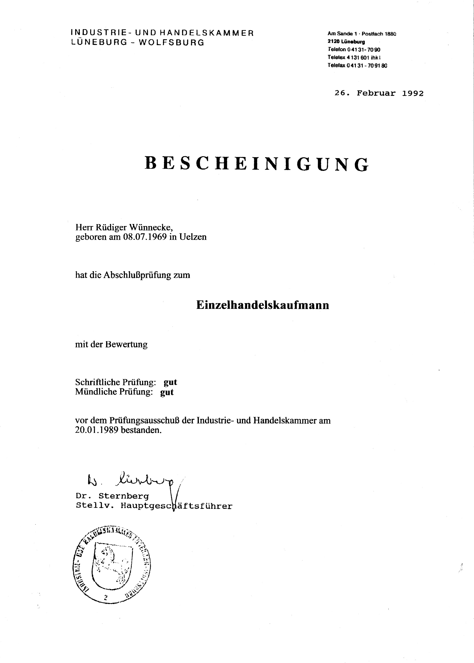
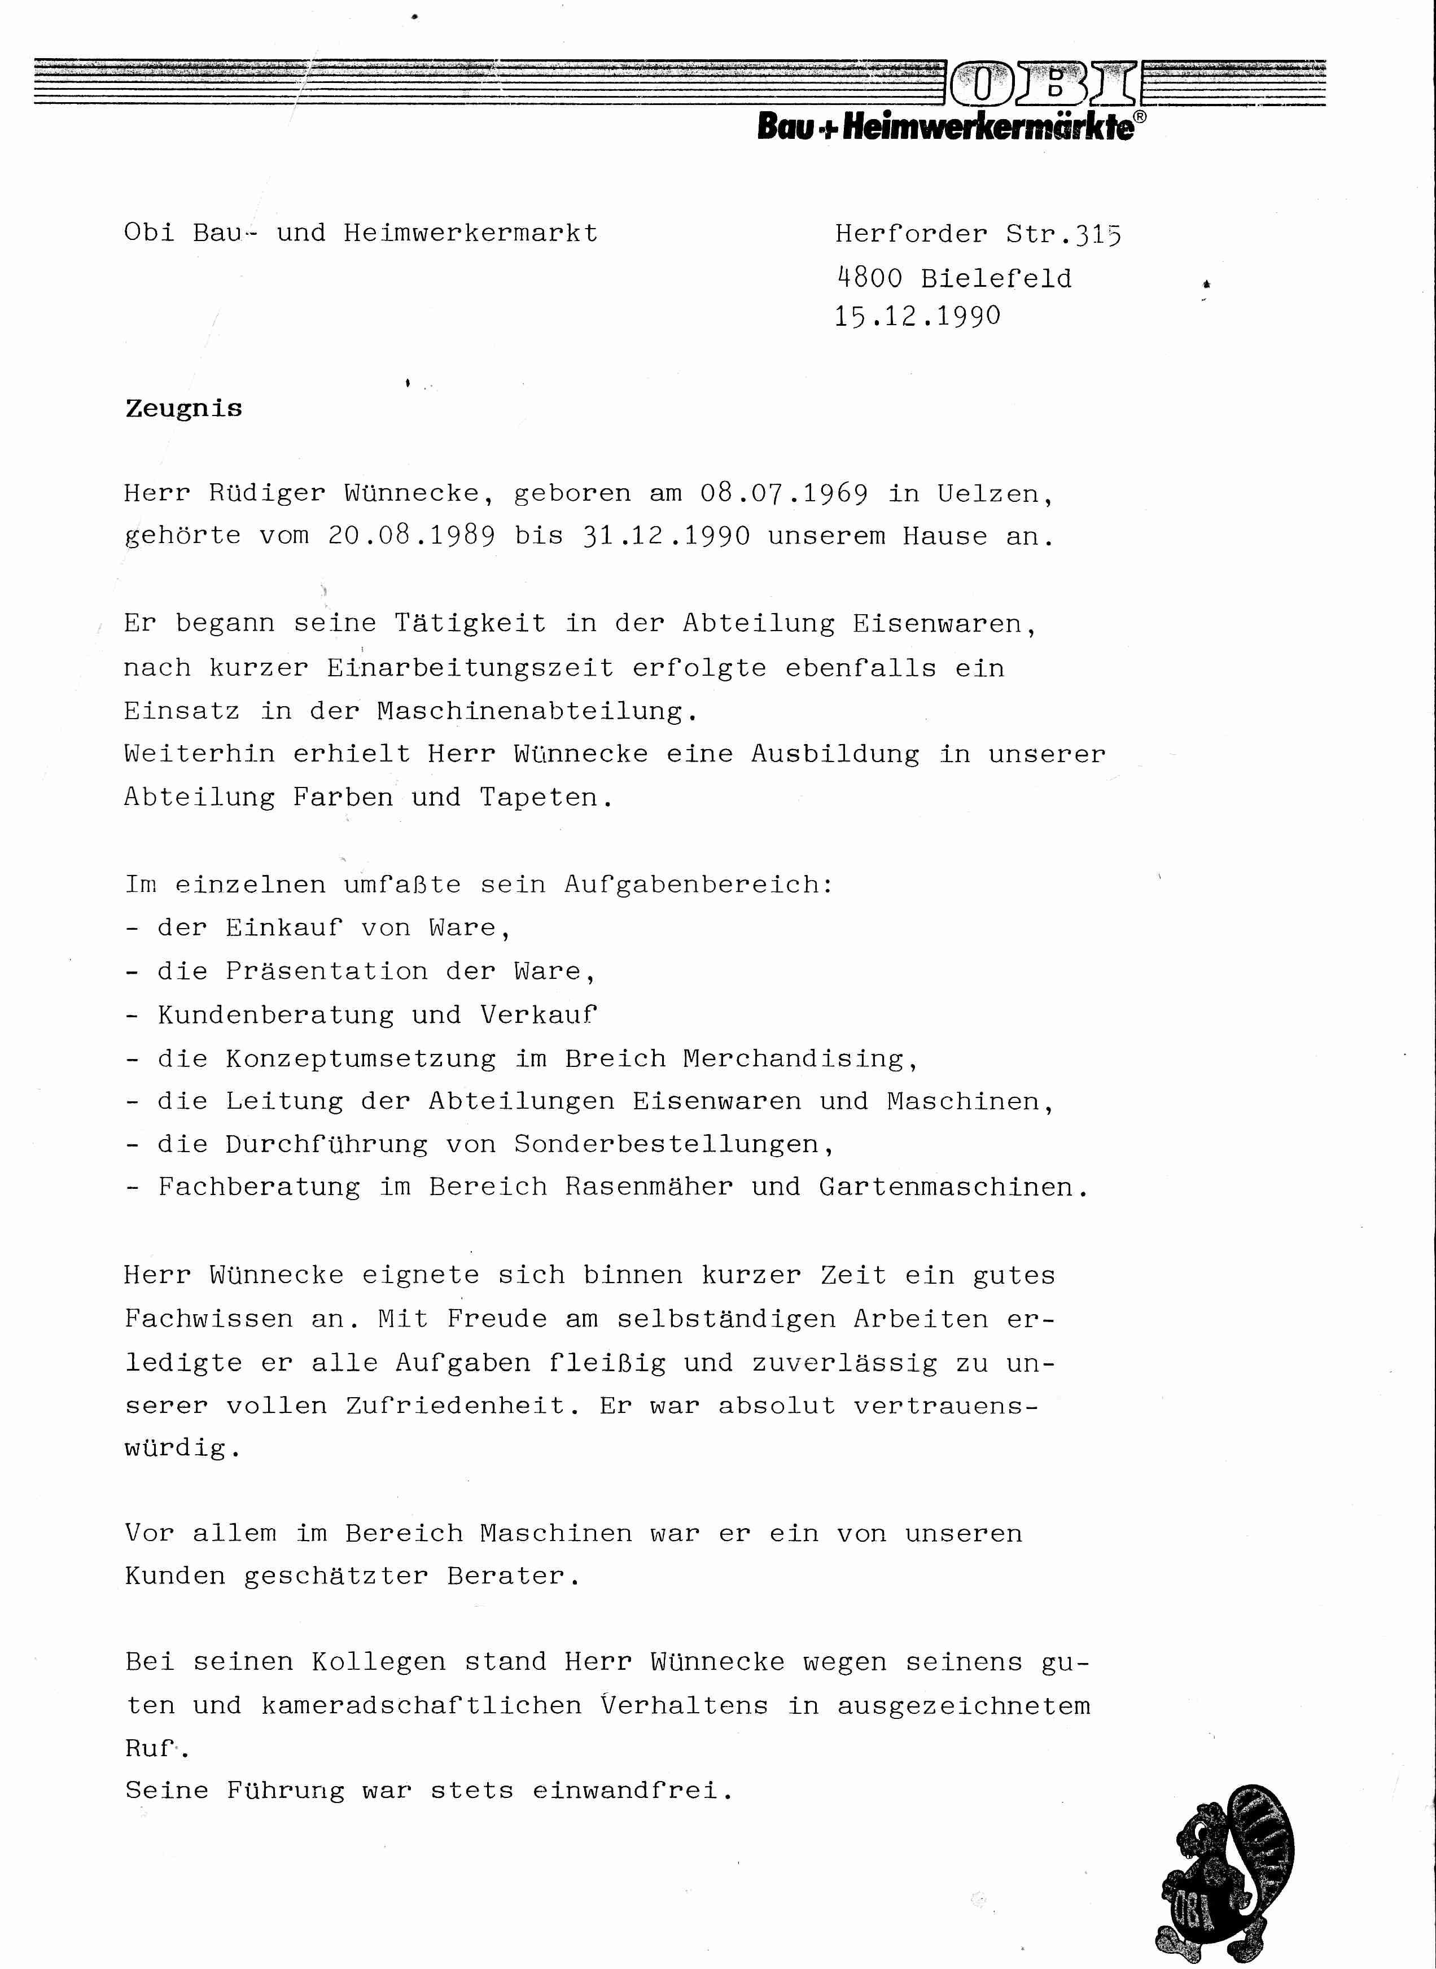
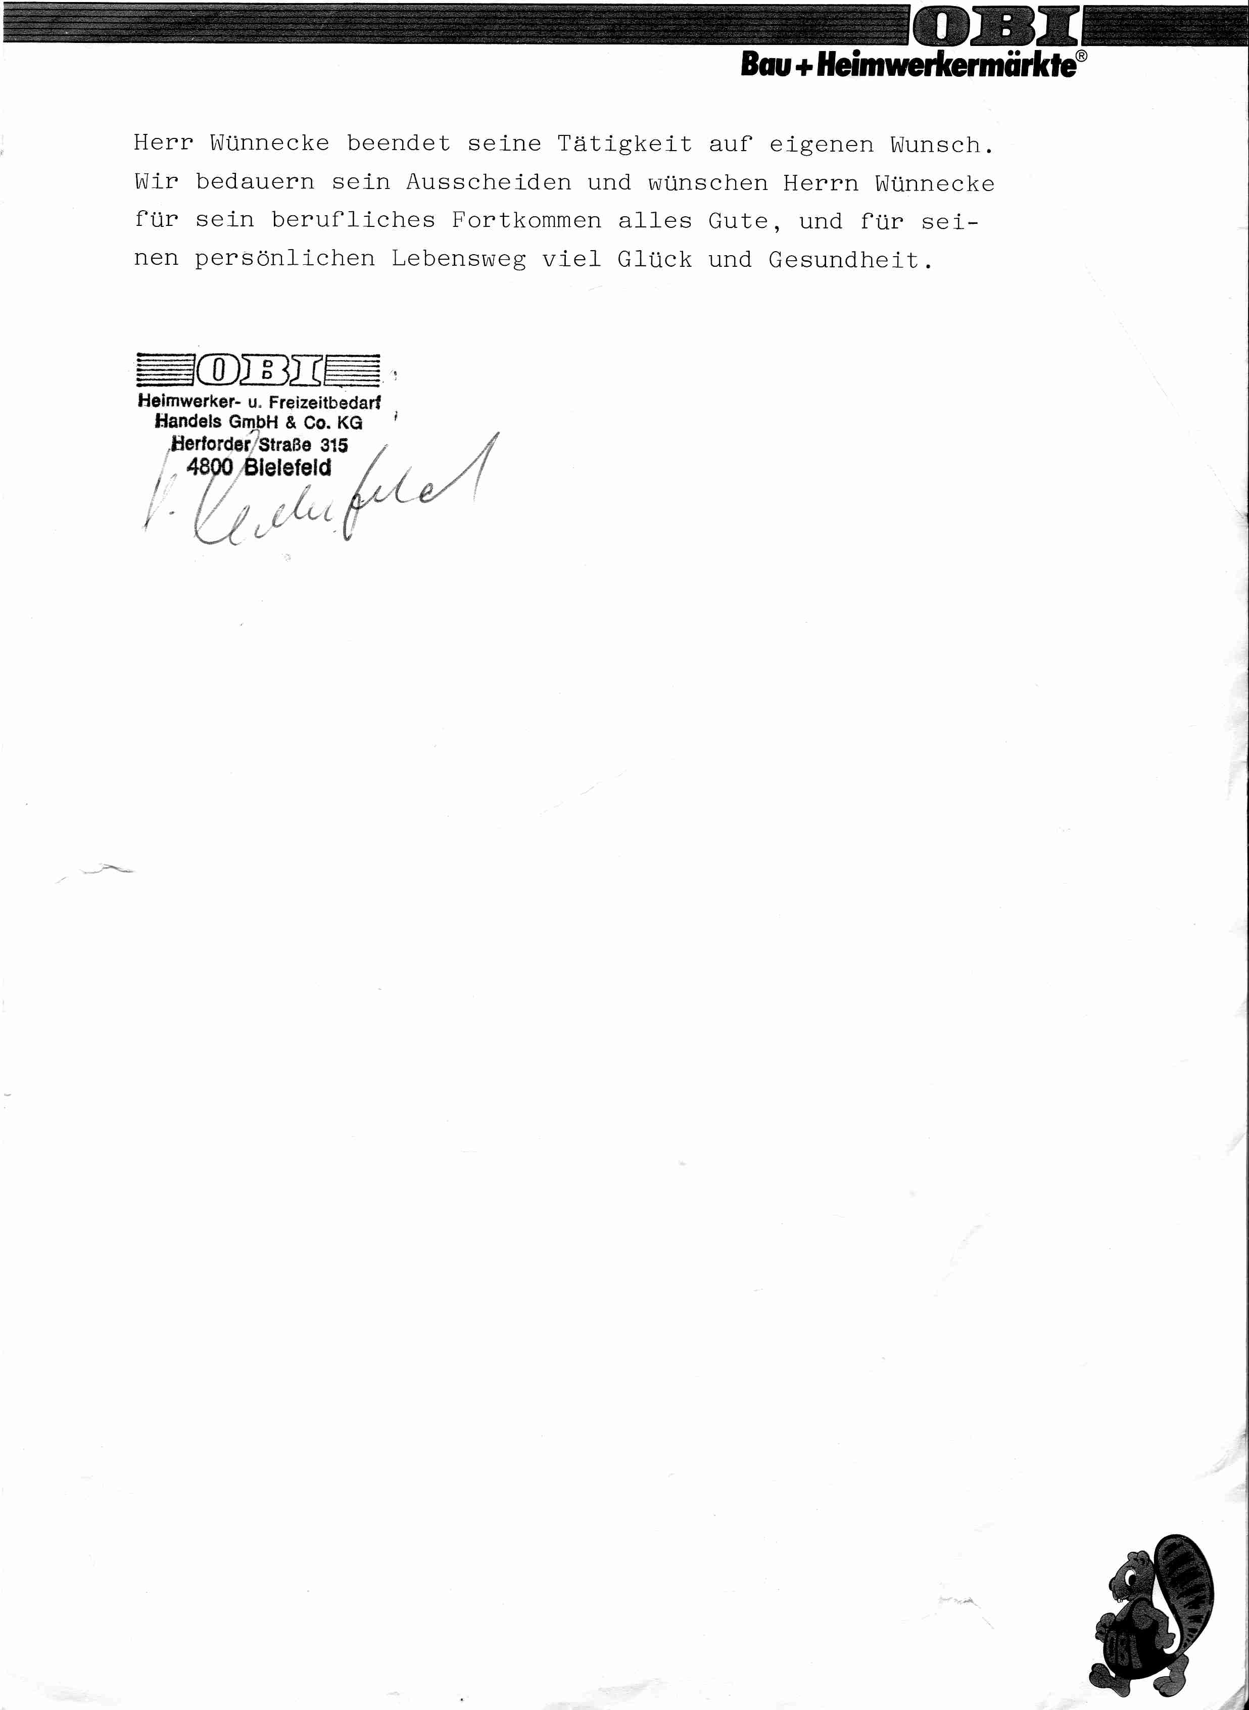
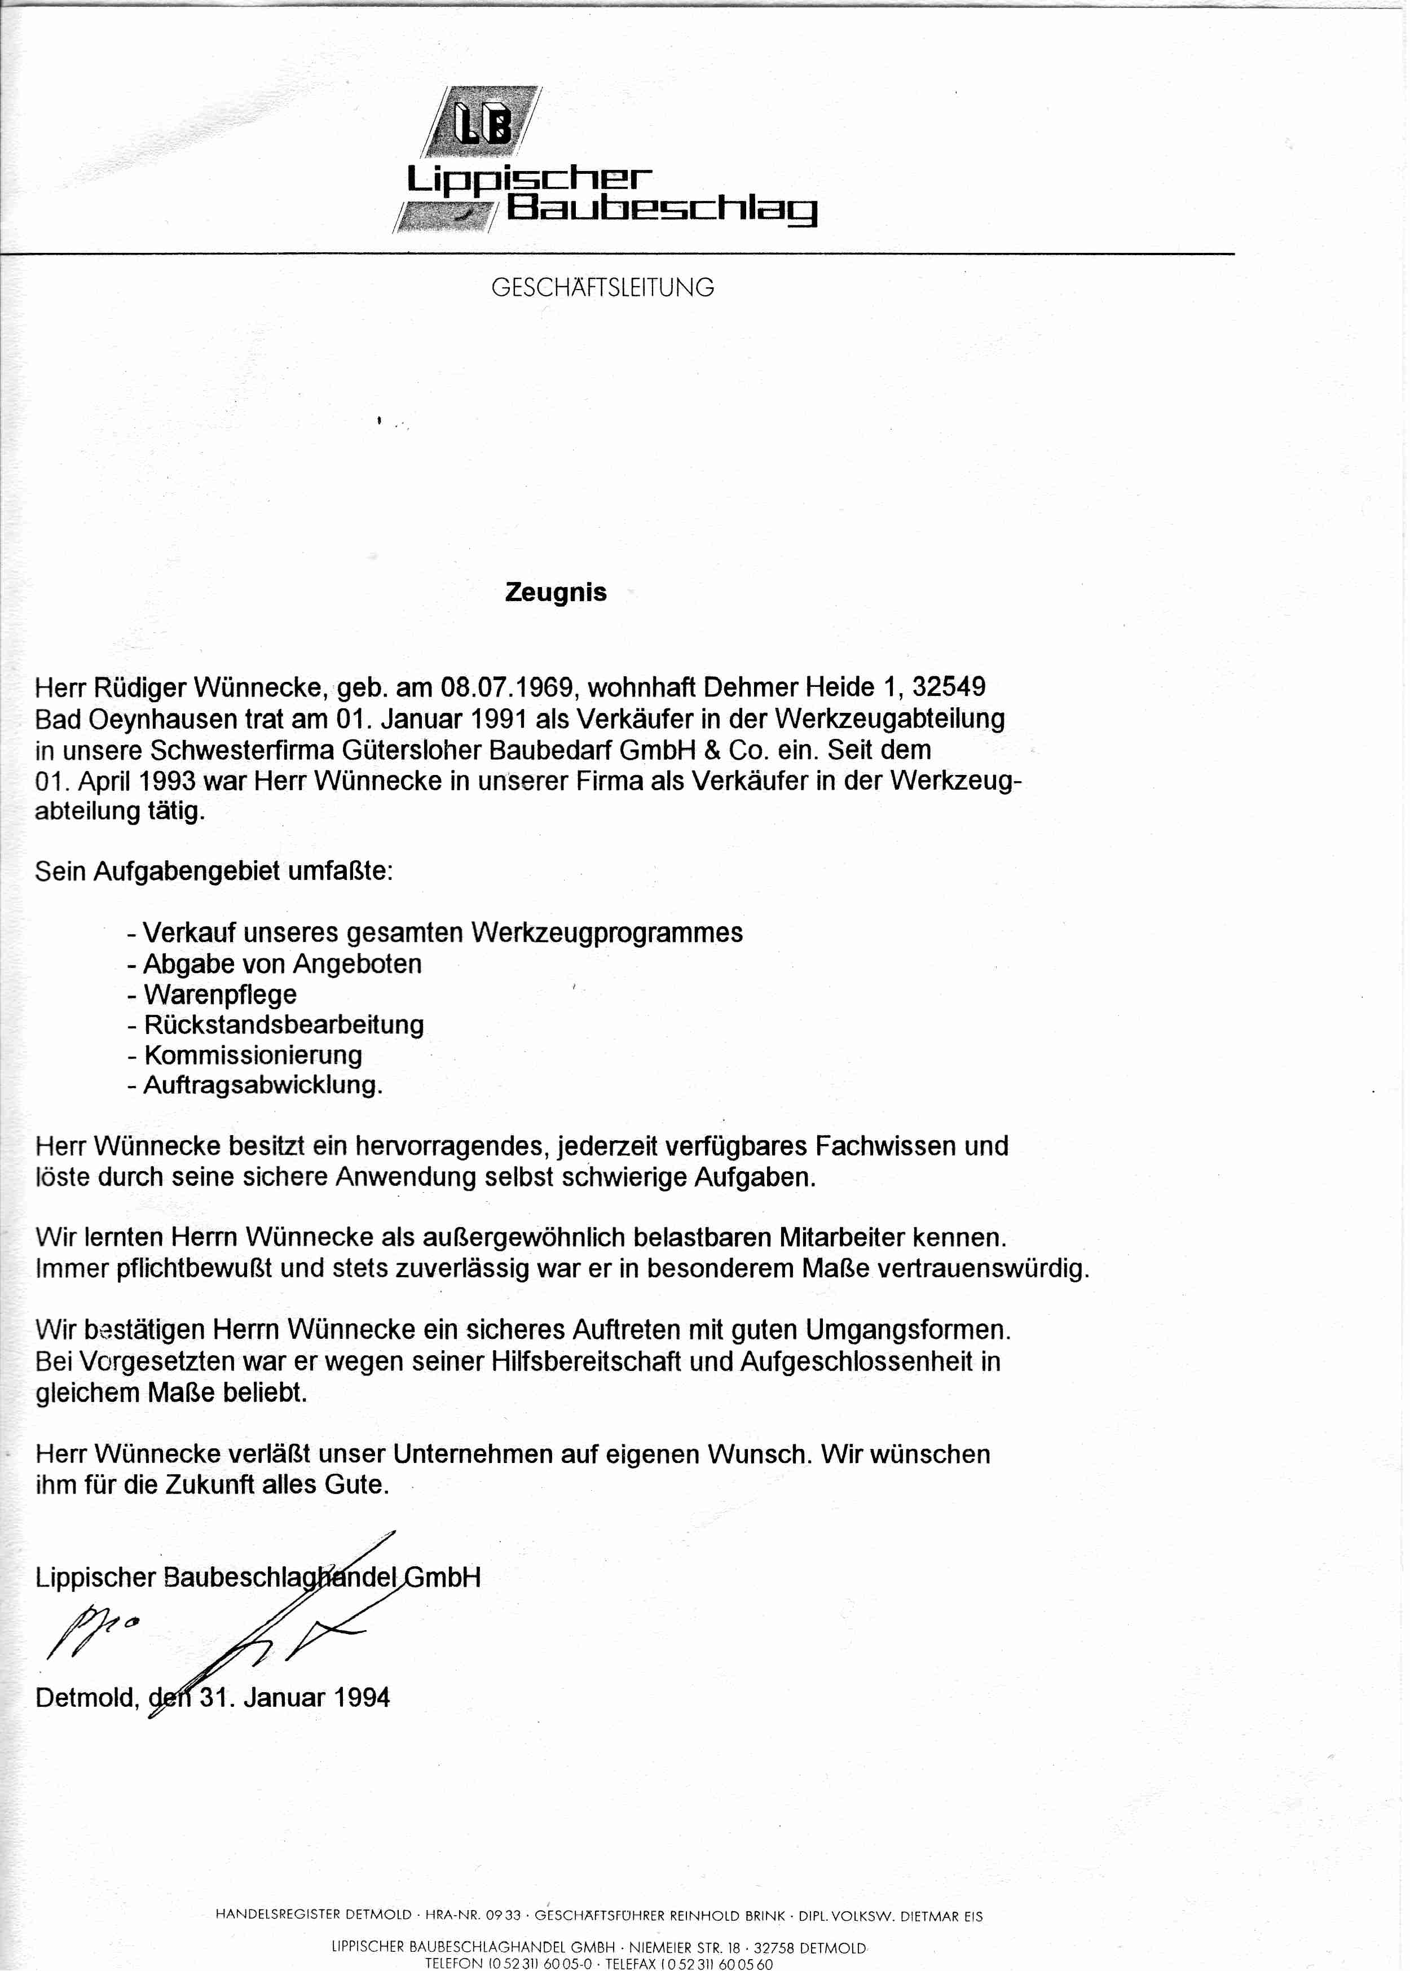

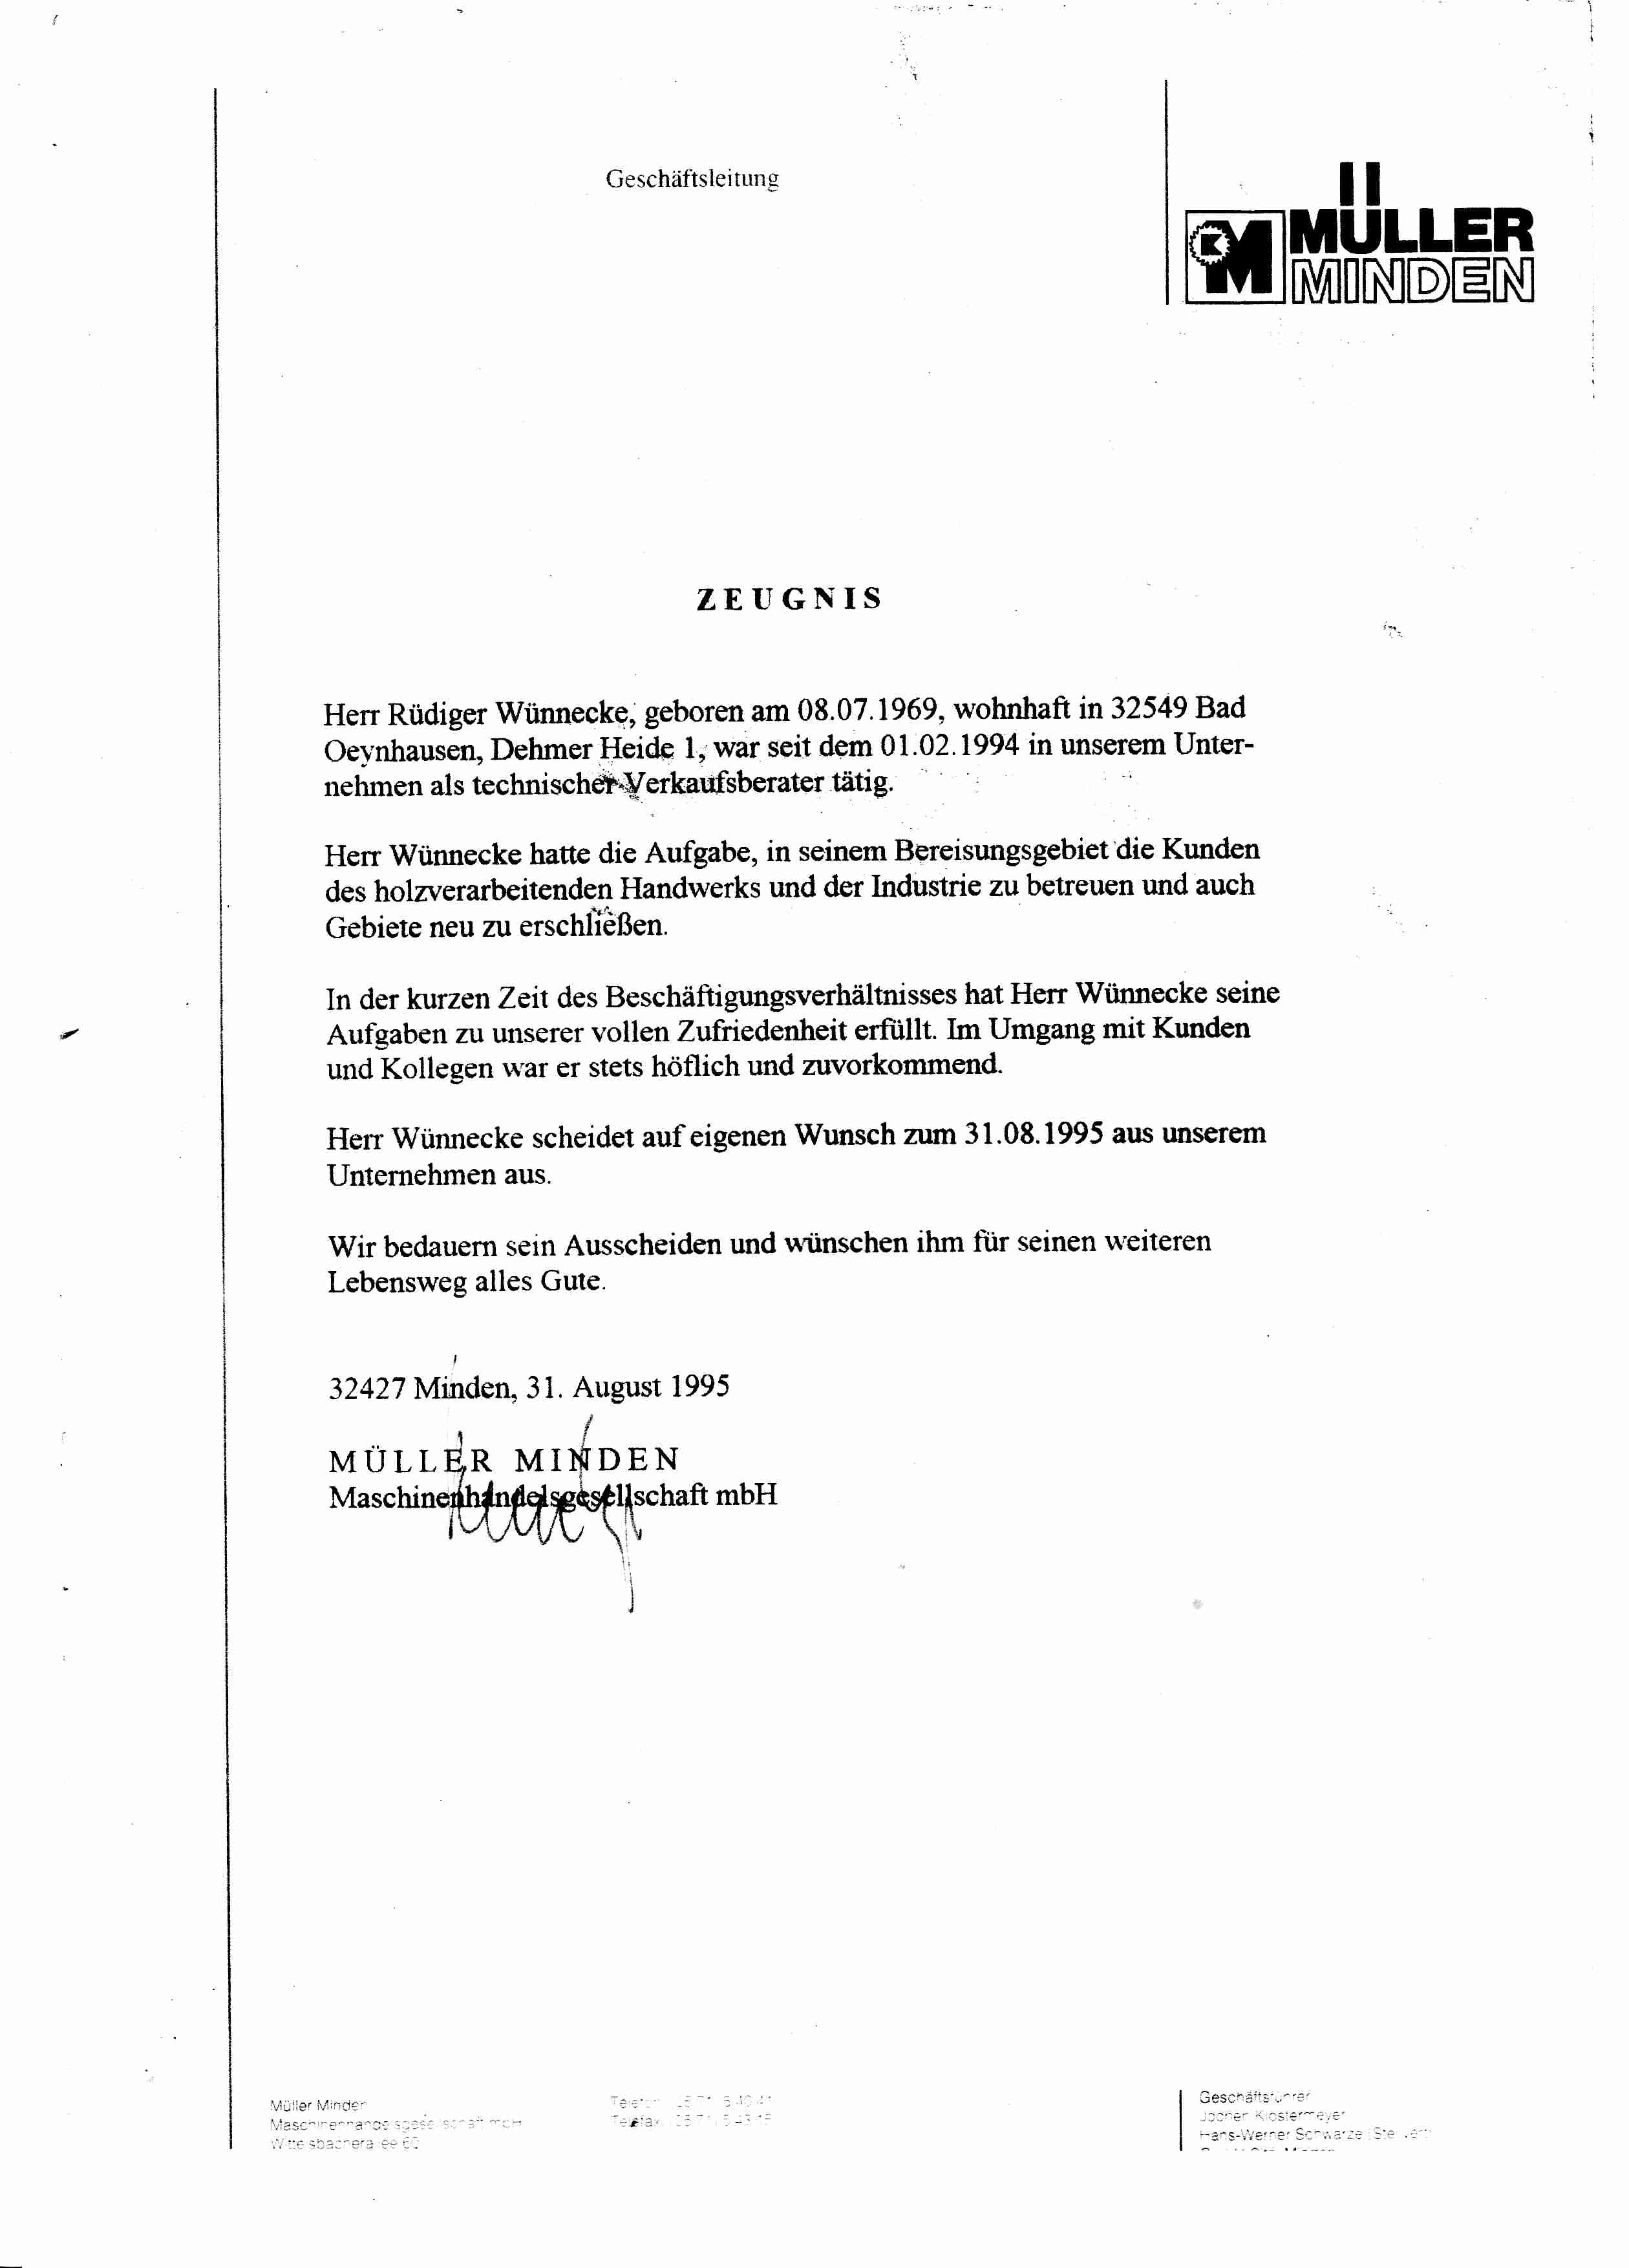
WMS Werkzeug- und Maschinenservice


Selbstständig von 01.09. 1995 - 1999
Die Außendiensttätigkeit bei der Fa. Müller Minden betrachtete ich als Traumjob. Innerhalb kurzer Zeit baute ich zahlreiche und lukrative Kundenkontakte auf. Diese wollte ich nicht aufgeben und durchkreuzte die Pläne meines Arbeitgebers, mich ins Münsterland zu versetzen. Einvernehmlich trennten wir uns und ich gründete mein Unternehmen WMS: Werkzeug- und Maschinenservice.
Um Konflikten der Fa. Müller Minden aus dem Wege zu gehen, spezialisierte ich mich auf Industriebedarf und Spezialwerkzeuge. Um schnellstmöglich Kunden zu gewinnen war das Konzept sofortige Lieferung. Natürlich kamen die gewonnen Kundenkontakte meines vorherigen Arbeitgebers zugute.
Später bezog ich hochwertige Industriewerkzeuge aus Tschechien, die ich lukrativ verkaufen konnte. So wurde ich beispielsweise beim DB-Ausbesserungswerk in Paderborn, zu einem Hauptlieferanten.
Alles machte ich alleine Einkauf, Verkauf, Buchführung sogar ein kleines Warenwirtschaftssystem programmierte ich in OPEN ACCESS für meine Unternehmung.
Nach etwa 1 Jahr konzentrierte sich mein gesamter Zeitaufwand sich auf eine Handvoll Großkunden. So geriet ich immer mehr in die Abhängigkeit dieser Firmen. Was im Nachhinein ein Fehler war.
Durch Liquiditäts-Schwierigkeiten zweier Kunden bekam ich Probleme mit meiner Bank. Die stellte mich vor die Wahl, ein Existenzgründungsdarlehen aufzunehmen oder meine Unternehmung zu beenden. Ich entschied mich für letzteres und stellte mich den Arbeitsmarkt zur Verfügung.
Dieses war die lehrreichste Zeit, meiner beruflichen Entwicklung. Seither besitze ich ein ausgeprägtes unternehmerisches Denken. Überzeugt davon, dass ich von diesen Erfahrungen nur profitieren kann, sah ich der Zukunft optimistisch entgegen.
Aufbauend auf meine Ausbildung machte ich dann eine Zertifizierung zum Abteilungsleiter im Einzelhandel. Das dazugehörige Betriebspraktikum war so erfolgreich, dass mich das Unternehmen sofort übernahm.
Bis heute arbeite ich bei dieser Gesellschaft in ungekündigter Stellung.

